Comunicato stampa

L’Azienda Autonoma di Stato Filatelica e Numismatica trasmette le informazioni relative al programma filatelico previsto per l’anno 2013

10° Anniversario Rally Legend

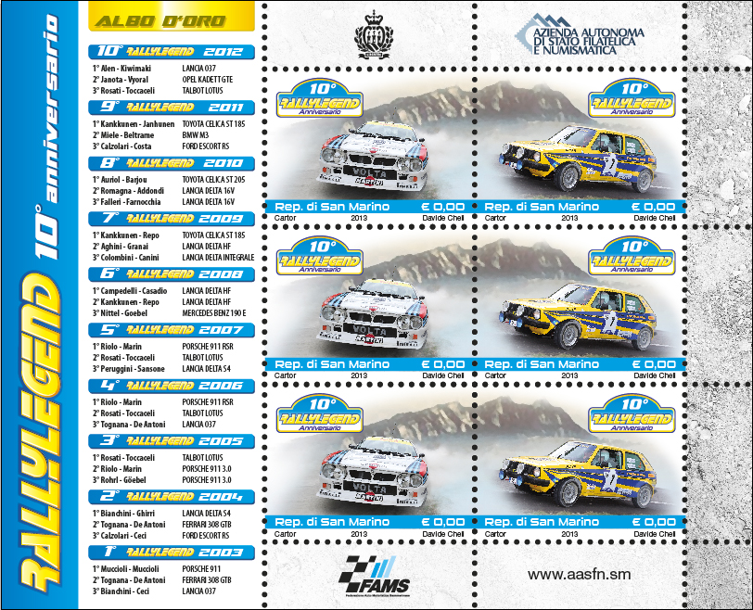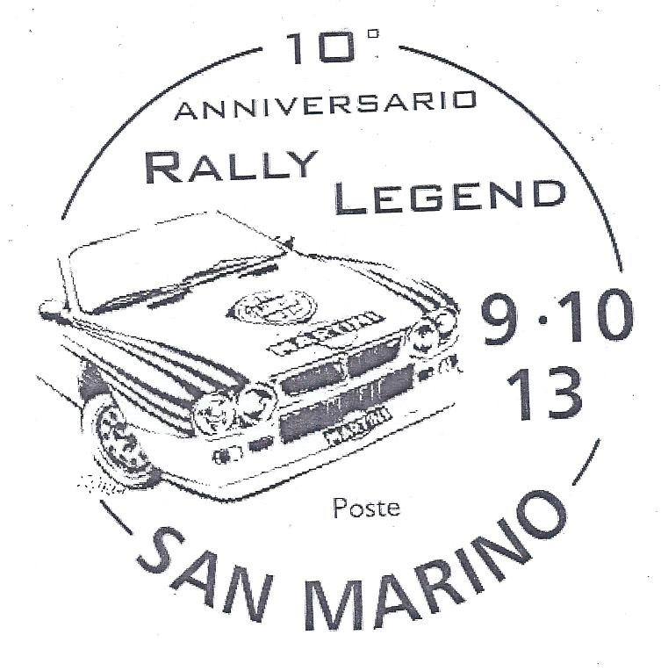

Rally Legend di San Marino. La prima edizione si svolse nel 2003 grazie all’entusiasmo di due appassionati, Vito Piarulli e Paolo Valli, che concretizzarono una loro suggestione sfidando difficoltà e scetticismo. Dopo dieci anni, la kermesse è diventata un appuntamento fisso ed un momento atteso da tutti gli amanti delle quattro ruote. Dal 10 al 13 ottobre di quest’anno andrà in scena l’undicesimo Rally Legend di San Marino. Dieci anni di corse che l’AASFN vuole omaggiare con un foglietto esclusivo disegnato da Davide Cheli. Due francobolli che intendono rendere onore ad una manifestazione unica nel suo genere. Prove speciali, gare per vetture storiche, agonismo e spettacolo, questi gli ingredienti della quattro giorni sammarinese. Una Location, quella delle terre di San Marino, che con il tempo piloti e spettatori hanno iniziato ad apprezzare e ad amare. Non a caso, di anno in anno, sono aumentate le adesioni dei partecipanti che giungono sul Monte Titano da tutta Europa. Oggi l’elenco degli assi del Mondiale rally, ma anche dei tanti piloti di grande fama, passati da Rally Legend, anche più volte, è infinito. Un palmares unico per eventi di questo tipo. Non a caso la manifestazione sammarinese è stata definita: “la storia dei rally in movimento o la Mille Miglia dei rally”. Walter Rohrl, Bjorn Waldegaard, Markku Alen e Miki Biasion hanno calcato per primi le speciali del “Legend”, seguiti nel tempo dai più importanti campioni italiani ed europei. Nella bandella laterale del foglietto filatelico emesso per l’occasione, l’albo d’oro delle dieci edizioni sino ad ora disputate, con i nomi dei piloti, dei navigatori e delle auto vincitrici. A far da sfondo ai due francobolli, l’uno raffigurante la mitica Lancia Delta, e l’altro una Volkswagen Golf, il panorama di San Marino con il suo profilo montuoso riconosciuto in tutto il mondo.

Valori: dittico con due valori da € 1,00 in fogli da 3 dittici con bandella a sinistra
Tiratura: 70.002 dittici
Stampa: offset a quattro colori a cura di Cartor Security Printing con inchiostro fluorescente come dispositivo di sicurezza
Dentellatura: 13 x 13 ¼
Formato francobolli: 40 x 30mm
Autore bozzetto: Davide Cheli

